Дата: 19.11.2021 Клас: 4-Б Предмет : Англійська мова

Тема: Де та в якому одязі ти тренуєшся?

Вчитель: Глуговська Л.Г.

**Хід уроку**

***1. Warming up (Розминка)***

***- Hello, children! How are you?***

***- Привіт, діти! Як ви?***

***Пропоную Вашій увазі пісню, яка допоможе повторити вивчений матеріал:***

<https://www.youtube.com/watch?v=nfBsIA5Lr0U\>

***2.Learning new words.***

***Ex. 1 p. 40***

***Запишемо у словник нові слова:***

* Coach(‘коач) тренер
* Tracksuit(‘трексюіт) спортивний костюм
* Sneakers(‘снікес) кросівки
* Fans(фенс) фанати
* Score a goal(‘ское е ‘гоал) забити гол

- Kick a ball(кік е бол) ударити м’яч

***3.Speaking(Говоріння)***

***Подивіться на малюнок та скажіть, яким видом спорту займаються діти та де саме вони можуть це робити(in the park,in the gym):***

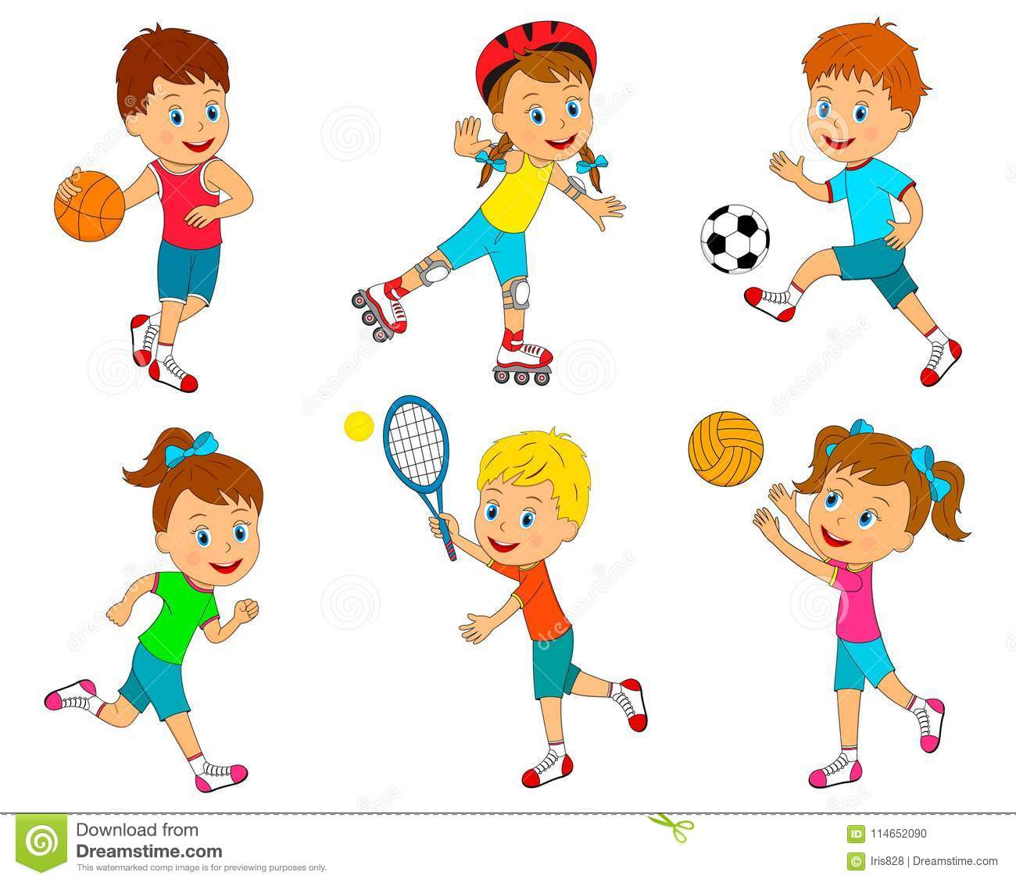

***4. Reading.***

***Вправа 3, стор. 40(усно)***

***Прочитай і встав пропущені слова,що відповідатимуть змісту текстів.***

***5.Writing***

***Вправа 4,стор.40(письмово)***

***Скласти і записати у робочий зошит 5 стведжувальних реченнь у часі Present Continuous.***

***5.Homework***

***Friday, the nineteenth of November***

***Homework***

***Ex. 4, p. 40***

1) I am wearing pink socks now.

2)…3)…4)…5)… .

**Домашнє завдання:**

1. Вивчити нові слова;

2. Доробити письмово вправу.

**Надіслати виконані вправи у Вайбер (0964124047) – Людмила Григорівна або прикріпити на Human.**